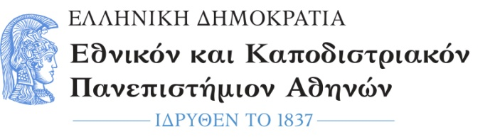 | Σχολή  Οικονομικών και Πολιτικών Επιστημών  Τμήμα  Επικοινωνίας και Μέσων Μαζικής Ενημέρωσης | Πρόγραμμα  Μεταπτυχιακών Σπουδών  «ΠΟΛΙΤΙΚΗ ΚΑΙ ΔΙΑΔΙΚΤΥΟ»
ΠΡΟΓΡΑΜΜΑ ΣΥΝΕΝΤΕΥΞΕΩΝ ΥΠΟΨΗΦΙΩΝ
Οι συνεντεύξεις των υποψηφίων θα πραγματοποιηθούν στην αίθουσα 116(Σοφοκλέους 1, 1ος όροφος)
ΠΕΜΠΤΗ 21/9/2023
ΕΠΩΝΥΜΟ | ΟΝΟΜΑ | ΩΡΑ
ΑΝΑΓΝΩΣΤΟΥ | ΚΩΝΣΤΑΝΤΙΝΑ | 13:00
ΒΟΥΤΣΑΣ | ΕΛΕΥΘΕΡΙΟΣ | 13:15
ΓΚΑΡΑ | ΑΝΑΣΤΑΣΙΑ | 13:30
ΖΑΜΠΕΤΑΣ | ΛΥΜΠΕΡΗΣ | 13:45
ΖΗΣΗ | ΕΥΦΗΜΙΑ | 14:05
ΖΩΗΤΑΚΗ | ΜΑΡΙΑ | 14:15
ΚΑΝΕΛΛΟΠΟΥΛΟΥ | ΓΕΩΡΓΙΑ | 14:30
ΚΑΡΔΟΥΛΙΑ | ΙΩΑΝΝΑ | 14:45
ΛΕΛΟΥΔΑΣ | ΧΡΗΣΤΟΣ | 15:00
ΜΠΕΛΙΟΎ | ΑΝΝΑ ΜΑΡΙΑ | 15:15
ΝΙΚΟΛΑΚΑΚΗ | ΜΑΡΙΑ | 15:30
ΠΑΥΛΙΔΟΥ | ΣΟΦΙΑ | 15:45
ΠΡΑΣΣΑ | ΝΙΚΗ | 16:05
ΡΑΝΤΟΥ | ΜΑΡΙΑ | 16:20
ΤΣΟΥΚΝΙΔΑ | ΜΑΡΙΑ | 16:35
ΧΑΤΖΗΝΙΚΟΛΑΪΔΗ | ΑΝΤΩΝΙΑ | 16:50

